Meer weten over…
Parijs anders bekeken… te voet.

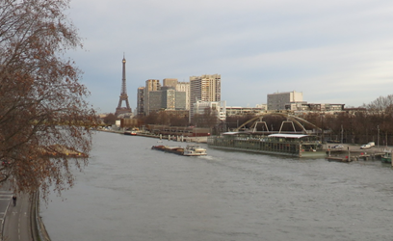

Waar : Frankrijk
Periode : 26 december tot en met 29 december 2024
Aantal dagen: 4 stapdagen. In totaal ongeveer 75 km.
Moeilijkheidsgraad: voor sportieve, geoefende stappers. Gezien de dag-afstanden is een goede conditie van belang.
Bagage: je draagt enkel een dagrugzak, de andere bagage blijft in het hotel.
Logement: 3 sterren hotel Paris Ibis Paris Ornano Montmartre, of gelijkwaardig. Deze reis gaat door in half/pension.
Reisbegeleiding: Christel Derycke en Daniella De Cock.

Paris sera toujours Paris, maar toch ontdekken we de Franse hoofdstad op een andere manier en krijgen daardoor een alternatieve kijk op het Parijse leven. We flirten met de poorten van Parijs, doorkruisen 9 stadsdelen en 75 groene ruimtes, de ene al wat groter dan de andere. Om er enkele te noemen: Le Bois de Boulogne, le Bois de Vincennes, la ceinture verte de Paris, het parc Citroën.
Een lange afstand wandeling in Parijs. Een stadswandeling dus, maar met de klemtoon op de onbekende groene ruimten en plaatsen.
En omdat je Parijs niet kan bezoeken zonder de Notre-Dame te zien, voorzien we ook een alternatieve stadswandeling in het centrum van Parijs.
Laat je in een periode met de kortste dagen verleiden door de Lichtstad Parijs en neurie met ons mee “Sous le ciel de Paris”.
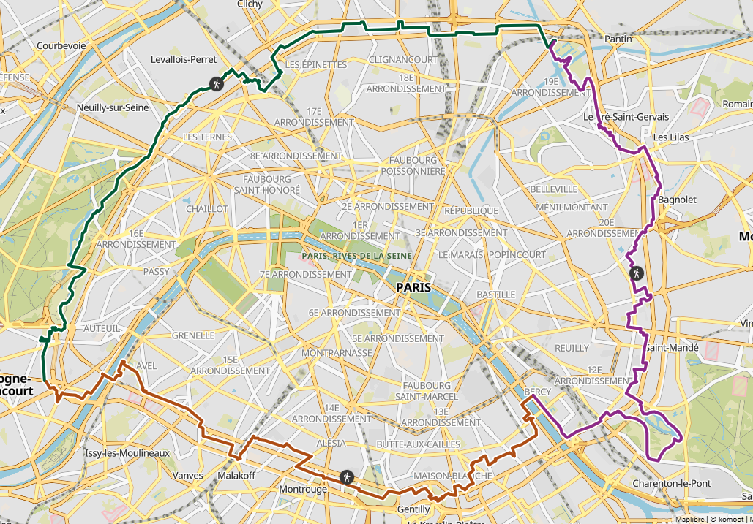
PROGRAMMA
Dag 1: donderdag 26 december 2024 (A) – totale afstand 20km
We nemen de Eurostar van Brussel-Zuid naar Paris-Nord. Na de afgifte van de bagage in het hotel, vertrekken we voor onze eerste staptocht. Opgelet de prijs van de treintickets is nog niet gekend en wordt later verrekend!

Staptocht van Porte de Clignancourt tot Porte de Charenton.
We stappen het eerste deel van Le Tour de Paris. Via het Canal de Saint-Denis trekken we naar het Parc de la Villette, op Père Lachaise na het grootste groengebied van Parijs. Oorspronkelijk was La Villette een veemarkt en slachthuizencomplex. In 1974 werden deze activiteiten stopgezet. Nu is het een groot park met 11 thematuinen, een wetenschapsmuseum, een complex met concertzalen, een muziekmuseum en een concertarena. Iets verder beklimmen we een heuvel van een oude gipsgroeve. Na de Franse Revolutie werd hier pleistersteen uitgegraven. De gaten en galerijen werden gebruikt als massagraf voor dode paarden, honden, katten, geiten en ezels. ’s Zomers was de stank hier niet te harden. En toch is dit park, Parc de la Butte du Chapeau Rouge, nu één van de mooiste van Parijs.
Veel zangers en bekendheden kruisen ons pad: Amalia Rodrigues, Serge Gainsbourg, Frida Kahlo, Séverine, Sarah Bernhardt, Charles Trenet.
We eindigen onze tocht in het Bois de Vincennes, bijna 3 maal groter dan Central Park in New York. Het Bois de Vincennes, een echt reservoir van biodiversiteit met zijn 500 soorten wilde planten en duizenden vogels, zoogdieren, reptielen en andere insecten, vertegenwoordigt 10% van de totale oppervlakte van de stad Parijs. Lodewijk XIV kwam hier graag jagen. Een deel van de Olympische zomerspelen van 1900 gingen hier door, net als de Internationale Koloniale Tentoonstelling van 1931.
Met de metro naar het hotel.

Dag 2: vrijdag 27 december 2024 (O/A) – totale afstand 20km
Staptocht van Porte de Charenton tot Porte de Saint-Cloud.
Met de metro naar Porte de Charenton, voor het tweede deel van Le Tour de Paris.
Het Parc de Bercy, aangelegd in 2001, bestaat uit 3 met elkaar verbonden tuinen. Vroeger bevond zich hier een belangrijk wijndepot. Een aantal kenmerken van dit depot zijn nog altijd bewaard: het patroon van de straten, oude spoorrails en oude bomen, waaronder kastanjes.
Via de Passerelle Simone de Beauvoir komen we bij de Bibliothèque nationale de France. Het idee voor dit gebouw werd in 1988 aangekondigd door François Mitterand. Het complex werd geopend in december 1996 en is niet onomstreden. Zo moeten de ramen van de glazen torens op sommige plekken afgedekt worden om de boeken tegen zonlicht te beschermen.
De tuinen van Abbé Pierre-Grands Moulins zijn een geheel van 3 groene ruimtes. Ze brengen hulde aan Abbé Pierre, een Franse katholieke priester en verzetsstrijder, maar ook aan de Grands Moulins de Paris, voormalige industriële korenmolens.
We bewonderen de Cité Internationale Universitaire de Paris, ontstaan in 1923 op basis van een mooie utopie: oorlog vermijden door studenten van verschillende nationaliteiten te laten samenwonen.
We stappen een stuk op La Petite Ceinture, een voormalige spoorlijn van 36km. Deze spoorlijn vervoerde passagiers tot 1934 en goederen tot het einde van de jaren zeventig.
Na de Eugénie Djendj-tuin, een openbare tuin gelegen in het André Citroën-park, stappen we richting metro.

Dag 3: zaterdag 28 december 2024 (O/A) – totale afstand 20km
Staptocht van Porte de Saint-Cloud tot Porte de Clignancourt.
Met de metro naar Porte de Saint-Cloud voor het laatste deel van Le Tour de Paris.
We starten bij het multisportcomplex Géo-André, het Parc des Princes en Roland Garros om daarna de tuinen van de Serres d’Auteuil te bewonderen. De tuin van de Serres d’Auteuil combineert de elegantie van een gewone tuin, de charme van laat 19e-eeuwse architectuur, het exotisme van tropische planten uit verre landen en de plantenrijkdom van een botanische tuin. Maar de serres zelf zijn ongetwijfeld één van de wonderen van deze tuin. Het zijn de laatste grote kassen die in de 19e eeuw in Frankrijk zijn gebouwd, op het hoogtepunt van de populariteit van wintertuinen.
Iets helemaal anders vinden we in het Bois de Boulogne met de Hippodrome d’Auteuil. Het Bois de Boulogne, voormalig jachtgebied van de koningen van Frankrijk, herbergt verschillende groene ruimtes, 2 meren, watervallen, vijvers en beken.
Via verschillende kleinere tuinen bereiken we het Parc Clichy-Batignolles- Martin Luther King, tot stand gekomen op gronden die voorheen werden ingenomen door goederenemplacementen van de Franse spoorwegmaatschappij. Op het mooie kerkhof van Batignolles vindt Paul Verlaine zijn laatste rustplaats.
Te voet naar het hotel.

Dag 4: zondag 29 december (O) – totale afstand 15km
Stadswandeling in Parijs.
We nemen de metro naar het centrum van Parijs. Onze tocht start aan het Louvre en brengt ons via de Notre-Dame en de Quartier Latin naar de Jardin du Luxembourg. De Jardin du Luxembourg werd in 1612 op verzoek van Maria de Medici aangelegd als park rond het Palais du Luxembourg. De rust van het park trekt tijdens de week veel studenten aan die rond de vijver studeren of lezen.
We bezoeken de Saint-Sulpice kerk die net ietsje korter is dan de Notre-Dame en hiermee de op een na grootste kerk van Parijs is.
Le Jardin des Tuileries werd in 1553 in opdracht van Catharina de Medici aangelegd in Italiaanse stijl. In 1990 liet de Franse president François Mitterand een nieuw tuinontwerp maken, een strakke formele tuin.
Les jardins du Trocadéro is een grote open ruimte met tuinen die werden aangelegd voor de Wereldtentoonstelling van 1937 op de locatie van het voormalige Palais du Trocadero. Meest opvallende element is de Fontein van Warschau, een rechthoekig bassin met 12 fonteinen die 12 meter hoog spuiten en 24 kleinere fonteinen. We eindigen bij het Palais de Chaillot en de Eiffeltoren.
Met de metro naar het hotel om de bagage op te halen en vervolgens met de Eurostar naar Brussel-Zuid.

(A= avondmaal, L = Lunch, O= Ontbijt)

Enkele sfeerbeelden:
https://photos.app.goo.gl/jkPE7r1af5q9YNZi8

PRAKTISCH
PRIJS
€490 in een 2-persoonskamer met twinbedden. Heb je geen kamergenoot, geen nood. Er zijn nog andere vrouwen die dit wensen te doen. Dit is één van de troeven van onze Femma-Vrouwenreizen. De prijs is gebaseerd op de toegangsgelden en toeristentaxen zoals deze momenteel gekend zijn. Eventuele prijsstijgingen zullen ter plaatse verrekend worden.
TE VOORZIENE TRANSPORT KOSTEN
In dit reisaanbod is de prijs van de treintickets dus nog niet opgenomen. Later, wanneer de juiste prijs van de tickets gekend is, moet dit nog extra en verplicht betaald worden aan Femma.
Als indicatie huidige prijs heen en terug mag je vermoedelijk rekenen rond de €130 per persoon. De exacte prijs van de tickets en reservatiekosten zullen je later worden aangerekend en dient op gepaste tijd nog betaald te worden aan Femma.
Dus schrijf je zo snel mogelijk in zodat we de aantallen kennen en de treintickets kunnen beginnen boeken aan de meest gunstige prijs.
Wat is in deze prijs inbegrepen?

- overnachtingen in 3-sterren hotel Paris Ibis Paris Ornano Montmartre, of gelijkwaardig
- ontbijt van dag 2 tot en met dag 4
- avondmaal van dag 1 tot en met dag 3
- transfers met de metro
- ervaren en enthousiaste Femma-begeleiding
- de premie voor het Garantiefonds-Reizen
- de B.T.W.
- verzekering lichamelijke ongevallen (verbonden aan je lidkaart) en de annulatieverzekering (zie verder)
Wat is niet inbegrepen?
- Eurostar van Brussel-Zuid naar Paris-Nord (H/T), later indien de prijs gekend verplicht bij te betalen aan Femma
- alle lunchen en avondmaal dag 4
- dranken aan tafel en onderweg
- vervoer van thuis naar Brussel-Zuid en omgekeerd
- persoonlijke uitgaven
- eventuele extra toegangsgelden niet opgenomen in het programma
- fooien

Lunch
Is niet inbegrepen. Afhankelijk van de weersvoorspellingen kunnen we in een park een picknick houden (broodjeszaak beschikbaar naast het hotel) of kan je iets eten in een restaurant/brasserie onderweg.
MIN./MAX. AANTAL DEELNEMERS: 16/16
Bovenstaande prijs is berekend op een minimum van 16 deelnemers. Femma doet er alles aan om deze prijs te behouden, maar bij onderbezetting of andere bijkomende tariefverhogingen is Femma verplicht de prijs aan te passen.
REISKOFFER
Tijdens het stappen draag je je eigen dagrugzak met water, knabbels, extra pull en regenkledij.
Je andere bagage blijft in het hotel. Je draagt deze bagage zelf tijdens het treinvervoer en op de metro.

KLEDIJ
– comfortabele stapkleding en wandelschoenen
– voorzie iets tegen zon én regen
– voorzie voldoende warme kleding

DOCUMENTEN
– een geldige Belgische identiteitskaart volstaat.
– je verzekeringskaartje (ziekenfonds).
FEMMABEGELEIDING
Femma-Vrouwenreizen maakt integraal deel uit van de werking van Femma.
Het begeleiden van reizen wordt bij Femma beschouwd als een vorm van vrijwilligerswerk, zoals alle andere vormen van plaatselijke, provinciale of nationale inzet die de werking van Femma mogelijk maakt.
Elke Femma-reisbegeleidster werkt onbezoldigd mee. Wat men graag en belangeloos doet, doet men beter. Dat garandeert een buitengewone inzet en gedrevenheid en een groot enthousiasme.
ANNULATIES:
Het kan altijd gebeuren dat je je inschrijving voor een reis moet annuleren. Aangezien er vanaf de inschrijving reeds kosten gemaakt zijn, moet je rekening houden met onderstaande percentages voor de terugbetaling:
- Vanaf inschrijving tot 60 dagen voor vertrek: je verliest 25% van de totale reissom
- Vanaf 59 dagen tot 41 dagen voor vertrek: je verliest 45% van de totale reissom
- Vanaf 40 dagen tot 31 dagen voor vertrek: je verliest 70% van de totale reissom
- Vanaf 30 dagen tot 11 dagen voor vertrek: je verliest 95% van de totale reissom
- Vanaf 10 dagen tot de dag van vertrek: je verliest 100% van de totale reissom.
Wie niet opdaagt op de dag van vertrek, verliest eveneens de totale reissom.
Kan je een beroep doen op een annulatieverzekering?
Femma heeft een bijkomende annulatieverzekering afgesloten bij DVV. Via die verzekering kan je in veel gevallen nog een deel van je kosten terugvorderen, bij geldige annulatiereden.
Verzekeringen:
Femma heeft echter een bijkomende annulatieverzekering afgesloten bij DVV.
Via die verzekering kunt u in veel gevallen nog een deel van uw kosten terugvorderen. Voorwaarden voor een vergoeding door DVV zijn o.a. dat het moet gaan om een geldige annulatiereden. Voor meer informatie, zie Verzekeringen.
Annulaties:
Het kan steeds gebeuren dat je je inschrijving voor een reis moet annuleren.
Aangezien er, vanaf de inschrijving reeds kosten gemaakt zijn, moet je rekening houden met onderstaande percentages voor de terugbetaling.
Met onderstaande percentages wordt rekening gehouden indien je annuleert
• Vanaf inschrijving tot 60 dagen voor vertrek verlies je 25% van de totale reissom
• Vanaf 59 dagen tot 41 dagen voor vertrek verlies je 45% van de totale reissom
• Vanaf 40 dagen tot 31 dagen voor vertrek verlies je 70% van de totale reissom
• Vanaf 30 dagen tot 11 dagen voor vertrek verlies je 95% van de totale reissom
• Vanaf 10 dagen tot de dag van vertrek verlies je 100% van de totale reissom
Indien je niet komt opdagen op de dag van vertrek verlies je eveneens de totale reissom

• Een verzekering annulatie, voortijdige terugkeer, stranding in het buitenland en
strafrechtelijke borgstelling is inbegrepen (DVV – polis C-15/0182.700/00-B) Een uittreksel uit
de algemene polisvoorwaarden kan je op aanvraag bezorgd worden.
•Een verzekering lichamelijke ongevallen is inbegrepen.(DVV – C.11/1115.31200)
•Voor medische hulp of hospitalisatie in het buitenland kan je bijstand krijgen via de verzekering Eurocross/World Assistance. Vergeet niet je aansluitingskaartje mee te nemen. Bij je eigen mutualiteit kan je de voorwaarden en te volgen procedure aanvragen.
•Teneinde de reiziger de grootste zekerheid te bieden heeft Femma overeenkomstig art.36 van de wet van 01.04.94 en het betreffende uitvoeringsbesluit van 25.04.97, een verzekeringscontract afgesloten bij het Garantiefonds Reizen die tussenkomt indien de uitvoering of de verderzetting van de reis in het gedrang komt door financieel onvermogen van de reisorganisator of reisbemiddelaar.
Je kan zelf een reisbijstandsverzekering afsluiten via je eigen verzekeringsmaatschappij. Vergeet de nodige informatie i.v.m. deze verzekering niet mee te nemen
ZIN OM MEE TE GAAN? HOE INSCHRIJVEN?
Je kan inschrijven via onze website www.femma.be, of 02/ 616 15 11, via de interesselijst krijg je een link waarmee je onmiddellijk kan inschrijven! Schrijf je snel in, zo ben je zeker van een plaatsje.
Hou voor je boeking alvast je identiteitskaart klaar en je Femma-lidkaart. We ontvangen graag je contactgegevens (officiële naam, rijksregisternummer, adres, e-mailadres en telefoonnummer, lidnummer) om je vlot te kunnen bereiken.
Na je inschrijving ontvang je een bevestigingsmail met de betalingsgegevens om het voorschot en het saldo te betalen. Ongeveer 2 weken voor de reis ontvang je een brief met de laatste mededelingen.

Vergund reisagentschap 6030
“Overeenkomstig het besluit van de Brusselse Hoofdstedelijke Regering van 27 september 2012 houdende het statuut van de reisagentschappen en zijn voorwaarden worden onze beroepsverbintenissen gewaarborgd door een borgtocht ter waarde van 10.000 euro. Deze borgtocht kan enkel worden aangewend op versturen van een aangetekende zending van een aanmaning aan de schuldenaar en van een afschrift van deze aanmaning aan de Directeur-generaal van het Bestuur Economie en Werkgelegenheid bij het Ministerie van het Brussels Hoofdstedelijk Gewest, Kruidtuinlaan 20, te 1035 Brussel”.

